出國報告（出國類別：考察）

出席2012法國坎城電視節MIPTV報告

出國人員：行政院新聞局廣電處張編輯晏蓉
出國地區：法國
出國期間：101年3月30日至101年4月6日
報告日期：101年4月27日

摘要
「2012法國坎城電視節MIPTV」於101年4月1日至4日在法國坎城節慶宮Palais des Festivals de Cannes舉行，為加強推動國際影視文化活動，台北市影音節目製作商業同業公會邀集國內廠商共同前往參展，並請本局指導及補助活動經費。法國坎城電視節自1963年創辦迄今已歷50年，主辦單位勵展博覽集團（Reed Exhibition）不僅累積歷屆廠商資訊、並隨時提供法國坎城電視節MIPTV相關訊息；同時透過在各國所設之分公司或代理商在籌備期間即積極招商，均有台北電視節學習效法之處。2012法國坎城電視節由本局廣電處張編輯晏蓉隨同參展團赴法國參展，本報告針對活動內容、參展情形及成果提出說明、心得及建議。
目錄
前言--------------------------------------------------------------------------------------1
- 2012法國坎城電視節MIPTV----------------------------------------------2
- 展覽內容
- 展覽特色
- 我國參展情形──Taiwan Pavilion---------------------------------------9
- 參展規劃
- 展場佈置
- 參展效益----------------------------------------------------------------------10
- 檢討與建議-------------------------------------------------------------------12
- 附錄照片----------------------------------------------------------------------15

前言
「法國坎城電視節MIPTV」主辦單位為法國Reed MIDEM公司，該公司屬勵展博覽集團（Reed Exhibitions）會員機構之一。勵展博覽集團自成立至今，承辦美洲、歐洲、中東及亞洲共36個國家超過440個展覽及會議，類型遍及航空、汽車、珠寶、旅遊、節目內容、工程、食品醫學等20多項，包括法國坎城電視節（春季MIPTV及秋季MIPCOM）、「法國坎城唱片展（MIDEM）」及「新加坡電視節」等均為其主辦活動。由於該集團豐富的招商經驗及國際號召力，其展覽多匯聚產業決策人士參與，更成為相關行業國際展覽活動中不容錯過的盛會。
法國坎城電視節MIPTV自1963年創辦迄今已歷50年，據大會初步資料顯示，2012年計來自逾59國、3,041家廠商參展，吸引買家約110國，其中歐洲占65%、北美占14%、亞太地區占15%、中東地區占4%及非洲占2%，總計登記之買家資料計有3,881筆。
法國坎城電視節MIPTV屬世界電視內容交易展重要會展之一，其40多場演講、買賣家媒合配對等活動、相關配套措施及經營策略，對於本局辦理台北電視節、輔導影視業者赴其他電視展等業務，均具觀摩效益，本次爰派員隨同參展團赴法國坎城參展。以下依序就「2012法國坎城電視節MIPTV」、「我國參展情形──Taiwan Pavilion」、「參展效益」及「檢討與建議」加以說明。

- 2012法國坎城電視節MIPTV
  - 展覽內容
2012法國坎城電視節MIPTV於2012年4月1日至4日在法國坎城節慶宮Palais des Festivals de Cannes舉行，本會展展覽內容包括交易展及國際論壇等活動，分述如次：
- 交易展
2012法國坎城電視節MIPTV交易展場地面積超過2萬平方公尺，使用範圍包括法國坎城節慶宮的地下1樓至5樓。共匯聚來自逾59個國家、3,041家廠商設攤參展，參展廠商可依類型分為「兒少類」、「紀錄、寫實類」、「綜藝娛樂類」及「戲劇、劇情類」4種，提供買家更容易找到合作目標（2012法國坎城電視節MIPTV參展國家、廠商及銷售節目類型如表1）。
表1：2012法國坎城電視節MIPTV參展國家、廠商及銷售節目類型
序號 | 國家 | 兒少類  參展廠商數 | 紀錄、寫實類  參展廠商數 | 娛樂綜藝類  參展廠商數 | 戲劇、劇情類  參展廠商數
1 | 阿根廷 | 6 | 7 | 5 | 9
2 | 澳洲 | 8 | 13 | 10 | 10
3 | 奧地利 | 2 | 11 | 3 | 9
4 | 比利時 | 19 | 23 | 10 | 20
5 | 巴西 | 11 | 15 | 8 | 13
6 | 保加利亞 | 0 | 1 | 1 | 1
7 | 喀麥隆 | 0 | 1 | 0 | 1
8 | 加拿大 | 54 | 73 | 47 | 63
9 | 智利 | 1 | 1 | 1 | 1
10 | 中國 | 9 | 6 | 3 | 9
11 | 哥倫比亞 | 0 | 1 | 2 | 2
12 | 象牙海岸 | 1 | 0 | 0 | 1
13 | 克羅埃西亞 | 1 | 1 | 0 | 1
14 | 賽普勒斯 | 1 | 1 | 1 | 1
15 | 捷克 | 2 | 2 | 2 | 2
16 | 丹麥 | 7 | 11 | 14 | 8
17 | 芬蘭 | 0 | 11 | 12 | 6
18 | 法國 | 90 | 117 | 56 | 96
19 | 德國 | 31 | 65 | 30 | 45
20 | 希臘 | 0 | 1 | 0 | 0
21 | 香港 | 3 | 4 | 3 | 6
22 | 匈牙利 | 3 | 2 | 2 | 3
23 | 印度 | 5 | 4 | 5 | 6
24 | 伊朗 | 1 | 2 | 1 | 1
25 | 愛爾蘭 | 15 | 18 | 12 | 16
26 | 以色列 | 12 | 11 | 9 | 11
27 | 義大利 | 43 | 41 | 20 | 40
28 | 日本 | 18 | 54 | 13 | 16
29 | 南韓 | 18 | 25 | 19 | 21
30 | 拉脫維亞 | 1 | 1 | 0 | 1
31 | 黎巴嫩 | 2 | 2 | 2 | 2
32 | 盧森堡 | 1 | 0 | 0 | 11
33 | 馬來西亞 | 14 | 9 | 7 | 11
34 | 墨西哥 | 1 | 1 | 1 | 1
35 | 摩納哥 | 0 | 1 | 1 | 1
36 | 摩洛哥 | 0 | 2 | 1 | 2
37 | 荷蘭 | 6 | 23 | 13 | 18
38 | 紐西蘭 | 0 | 1 | 1 | 2
39 | 挪威 | 0 | 4 | 5 | 3
40 | 波蘭 | 2 | 11 | 6 | 9
41 | 葡萄牙 | 0 | 4 | 4 | 5
42 | 卡達 | 0 | 1 | 0 | 0
43 | 羅馬尼亞 | 1 | 1 | 0 | 2
44 | 俄羅斯 | 6 | 11 | 4 | 14
45 | 賽席爾斯群島 | 1 | 1 | 0 | 0
46 | 新加坡 | 4 | 4 | 4 | 2
47 | 斯洛伐克 | 1 | 1 | 1 | 2
48 | 斯洛維尼亞 | 0 | 1 | 1 | 1
49 | 南非 | 2 | 4 | 3 | 4
50 | 西班牙 | 56 | 58 | 48 | 69
51 | 瑞典 | 11 | 13 | 13 | 13
52 | 瑞士 | 5 | 7 | 5 | 6
53 | 臺灣 | 3 | 3 | 1 | 2
54 | 泰國 | 5 | 4 | 0 | 3
55 | 土耳其 | 4 | 6 | 8 | 10
56 | 烏克蘭 | 0 | 1 | 1 | 1
57 | 阿拉伯聯合大公國 | 2 | 2 | 2 | 3
58 | 英國 | 86 | 114 | 80 | 90
59 | 美國 | 61 | 83 | 54 | 87
合計（家數） |  | 655 | 856 | 556 | 786
註：由於各廠商製作之節目類型不限一種，各節目類型加總≠該國廠商總數
資料來源：整理自MIPTV2012大會參展手冊

會場地下1樓為交易主戰場，包括「韓國」、「澳洲」、「巴西」、「愛爾蘭」、「法國」、「加拿大」、「美國獨立製片聯盟（Independence Film& Television Alliance）」、「中國」、「泰國」、「馬來西亞」、「德國」、「西班牙」、「義大利獨立電視製作（Italian Independent Television Producers）」、「臺灣」等均設立國家館，以特色、統一之裝潢設計吸引買家駐足。
值得一提的是，日本雖參與廠商數眾多，卻未設立國家館，據勵展博覽集團臺灣代理商─貿友展覽事業公司觀察評估，認此可能因日本影劇內容成熟，且日本業者獨立參展、文化輸出已經幾十年，文創各方面在歐洲市場接受度高，由於長期合作及人脈累積，較無須藉國家館方式吸引其他國家買家注意。相較之下，韓國及中國目前仍以大型國家館方式呈現，惟本屆亦見到不少韓國電視公司不依附於國家館，另於展場其他位置設攤。
質量兼具的2012法國坎城電視節MIPTV聚集許多買家，依大會初步資料顯示，本屆買家約來自110國，其中歐洲占65%、北美占14%、亞太地區占15%、中東地區占4%及非洲占2%，登記之買家資料計有3,881筆。
- 論壇
2012法國坎城電視節MIPTV在4天展期間，以「數位交易Digital Deals」、「兒童與動畫Kids & Animation」、「媒體重要策略Media Mastermind Keynote Series」、「戲劇合作Drama Coproxchange」、「品牌娛樂Branded Entertainment」、「3DTV Focus」為主題，辦理超過40場論壇。
2012法國坎城電視節MIPTV論壇特色在於其非以學術交流作為主軸，反而是藉著讓參與論壇者近距離接觸「重要媒體決策人員」方式，增加交流機會。鑒於此種考量，論壇邀請包括Discovery、Amazon.com、Coca-Cola Company、BBC、The Walt Disney、BSkyB、ITV Studios、FaceBook、Orange、CCTV、Microsoft、Yahoo!、Youtube、MSN International Media Group、France Television等重要平臺或媒體製作公司，計192位重要決策人士擔任講師，於論壇中除分享經營策略，亦講述該公司短期內經營策略、所需媒體內容及相關評選標準，形塑論壇成為「與重要潛力買家互動」之橋樑，因此往往吸引參展者積極出席、交換名片，洽談合作可能性。
  - 展覽特色
- 豐富清楚的買賣家名冊
法國坎城電視節MIPTV提供註冊會員在展前，藉由註冊登入網站，直接取得賣家、買家資料並進行聯繫。以2012法國坎城電視節MIPTV為例，共彙整3,881位買家名單（含買家姓名、職稱、興趣節目類型、email、公司、公司事業類別、公司發行之節目類別、國家等資訊），供買家及賣家可先email相關資訊給目標客戶預約洽談時間，並直接於MIPTV電視節期間見面洽談。
- 具前導效果之展前展MIPDoc、MIPFormat、MIPCube
2012年法國坎城電視節MIPTV在4月1日至4月4日辦理，並在3月30日及31日辦理展前展MIPDoc、MIPFormat及MIPCube 3項。3項展前展係依不同類型之節目內容性質，先進行媒合作業，此規劃對2012法國坎城電視節MIPTV具有前導效益，對提升該展交易成績功效顯著，說明如次：
- MIPDoc
MIPDoc係為紀錄片所設計，鑒於紀錄片內容較短，不如戲劇類節目可藉由劇情大綱或片花剪輯作為銷售依據，MIPDoc爰提供一「片庫圖書室（Screening Area）」供MIPDoc賣家上傳影片內容，並提供每位買家一組收視平臺，供其點閱上傳之紀錄片。2012年MIPDoc共匯集2萬4,738部紀錄片作品（2012年MIPDoc前13名熱銷紀錄片類型如表2）。
表2：2012年MIPDoc前13名熱銷紀錄片類型
MIPDoc 2012 – Top Category
Rank | Category
1 | Current Affairs
2 | History／Civilization
3 | Art／Music／Culture
4 | Science／Knowledge
5 | Nature／Wildlife
6 | Lifestyle／Entertainment
7 | Adventure／Travel
8 | Reality／Docu-series／Docu-drama
9 | Ethnology／Sociology
10 | Social Responsibility／Green
11 | Sport
12 | Educational／Youth oriented
13 | Archive／Footage

資料來源： MIPTV2012大會統計數據
臺灣業者中，激雷創意文化股份有限公司是本屆唯一參加MIPDoc廠商，據該公司表示其作品在MIPDoc中共獲得二十多位買家點選收看，並直接要求在隔天的MIPTV展中進一步洽談，令該公司驚喜的是，美國PBS公司亦針對該公司作品留言表示讚許，雖最後並未銷售成功，但這些回饋讓激雷創意文化股份有限公司充分暸解自身作品的優缺點及市場需求。
參加MIPDoc所費不貲，賣家入場費用為445歐元至570歐元（約新臺幣1萬7,800元至2萬2,800元），對於參加者造成不少負擔。
- MIPFormat
MIPFormat係為促進「電視格式」交易活動辦理之展覽。鑒於綜合節目型態多元（例如行腳節目類、實境選秀類、機智問答類），卻容易創意枯竭，為激發更多創意形式，MIPTV透過論壇、Pitch競賽、片庫圖書室三種方式，提供創意發想者推銷創意之平臺。
MIPFormat 2天的展期中共辦理8~10場論壇，在論壇中，電視格式製作人藉由演說講述理念，聽眾藉此認識主要業者，並交換名片；Pitch競賽（IDEA買賣）係聚集所有自由工作者在同一個會議室裡，以簡報方式銷售創意進行競賽，評審為大型製作公司或電視臺決策者，聽眾則來自各平臺買家。自由工作者藉由競賽評選過程吸引買家，一旦創意被接受，就立刻被製播成節目（MIPFormats 2012 – Top 10 of the most requested programs如表3）；另為供買家瞭解電視格式被製播成節目後之呈現方式，大會亦提供片庫圖書室，本屆計有1,794個節目內容。
表3：MIPFormats 2012 – Top 10 of the most requested programmes
Rank | Programme Title | Company Name | Country
1 | Comedy Combat | NORDICWORLD AS | Norway
2 | Entertainment Experience | FCCE | Netherlands
3 | 24 Hours –Live | NORDICWORLD AS | Norway
4 | Go Dance! | STAR MEDIA GROUP | Russian Federation
5 | Agony Aunts/Agony Uncles | ABC COMMERCIAL | Australia
6 | Cash & Sense | FARMORE DISTRIBUTION INC | Canada
7 | Impractical Jokers | WARNER BROS. INTERNATIONAL TELEVISION PRODUCTION | United Kingdom
8 | The Wall | NORDICWORLD AS | Norway
9 | Inside the Box | TRICON FILMS AND TELEVISION | Canada
10 | CIA | WARNER BROS. INTERNATIONAL TELEVISION PRODUCTION | United Kingdom
資料來源： MIPTV2012大會統計數據
對臺灣綜合節目製作業者而言，即使目前尚未有充分創意發想潛力可參與Pitch競賽，但若能參與本展前展，學習別人的創意並加上其他發想，亦可提升、充實國內綜合節目類型。
- MIPCube
科技發展迅速，媒體內容的銷售管道亦從電視機，拓展到手機平臺及網路電視。為了讓新媒體平臺迅速找到合適的媒體內容，讓內容製作者直接瞭解新媒體平臺的需求，MIPTV開創MIPCube，以論壇方式，邀請成功之新傳媒內容製作業者或媒體平臺業者擔任講者，為新媒體平臺內容及平臺業者創造媒合機會。
- 以高進入門檻建構專業交易環境
法國坎城電視節MIPTV所費不貲，參展者須支付640歐元（約新臺幣2萬5,600元，另依報名時間提供不同早鳥優惠價格）。收取高額費用除反映在各項服務的提升，包括網站買賣家完整資訊的登錄、展場每日新聞服務、交通接駁服務、buyers’ club及participants’ club等內容，更重要的是，收取高額費用可過濾非商務人士的進入，且因進入門檻成本高，確實促使買家或賣家較大的動力尋找合作對象，進而提高MIPTV整體成交金額。
- 我國參展情形─Taiwan Palivion
  - 參展規劃
本次台北市影音節目製作商業同業公會共邀集三立電視臺等11家廠商共20人參加2012法國坎城電視節MIPTV，其中參展業者包括三立電視臺、黑糖媒體創意公司、視群傳播公司、曼迪傳播公司、激雷創意文化及小不點動畫公司等計6家業者，展出包括電影、電視偶像劇、綜藝節目、紀錄片等內容，參展廠商主力產品為：
    - 三立電視臺─戲劇類：真愛找麻煩、向前走向愛走；旅遊美食類：愛玩客
    - 黑糖創意─紀錄片：嗨！寶貝、一首搖滾上月球
    - 視群傳播公司─生態紀錄片
    - 曼迪傳播公司─動漫類：天國餐廳、1/2王子、吾命騎士
    - 激雷創意文化公司─紀錄片：火中的太陽、神秘的史前踏浪人
    - 小不點動畫公司─動畫類：毛巾寶貝、羅伊的美術探險
總計2012年MIPTV展覽整體銷售總金額達美金83萬元（包括現場交易金額美金15萬元、預估展後延伸金額美金68萬元），節目與戲劇銷售時數約270小時（包括現場交易時數為45小時、預估展後延伸交易時數為225小時），銷售地區以新加坡、馬來西亞、泰國為主要，其次為法國、美國、加拿大、英國、德國及波蘭等地區。
  - 展場佈置
本局補助攤位設置於2012法國坎城電視節MIPTV展場地下一樓N14.13，名稱為Taiwan Pavilion，面積共26.4平方公尺，設有5張圓桌、15張椅子、1個置物櫃、1臺飲水機，提供6家參展廠商會議洽談使用。另租用電視機和DVD播放器，供廠商展覽期間視聽宣傳運用。
另為匯聚人潮，台北市影音節目製作商業同業公會本次於4月2日下午於臺灣館展位舉辦雞尾酒派對，與各國買、賣家交流互動，吸引100多位國外買賣家聚集。
- 參展效益
  - 吸收新知、暸解國際影視交易市場趨勢及脈動
參加法國坎城電視節MIPTV的目的，不僅在於成交金額，更重要的是觀察國際影視內容發展趨勢、吸取其他影視展的辦展經驗。以本次參展為例，本活動展前展及論壇重點，均明確傳達現今以3DTV、新節目格式的創意為重要趨勢；此外，MIPTV針對買賣家資訊蒐集及媒合服務、透過公司遍佈各國代理商或分公司之招商等策略，亦值得台北電視節參考學習。
  - 瞭解國際買家興趣、拓展新客戶
我國影視類型多元且受他國業者青睞，以本次參展經驗而言，除新加坡、馬來西亞、泰國等國業者有興趣，更引起法國、美國、加拿大、英國、德國及波蘭等地區詢問。
而過去普遍認為臺灣偶像劇在歐洲較無市場，但就本次交易成績，三立電視臺仍獲許多買家詢問，可見透過「交易技巧」亦能大幅提高節目作品銷售成績。就本次參展經驗，劇情片、紀錄片、美食節目及旅遊節目在歐洲的接受度均很高，未來可加強推廣這類型的電視節目。
三、拓展華人以外的節目交易市場
相較於法國坎城電視節，台北電視節參訪者的國際化程度仍嫌不足，因此本國業者如能積極參與其他國家影視展或電視節，將能藉現場內容展示與人員解說，提升歐洲業者興趣，有效拓展華人地區以外的市場。就本次參展廠商經驗，參與2012法國坎城電視節MIPTV，確實建立與歐美買家的認識及印象，且如遇已在其他交易展結識之買家，則更有親切感，就此種友好態度及互信合作，將有助拓展臺灣電視節目在歐美地區的能見度，增加電視內容在歐美地區之銷售量。
四、台北電視節最佳宣傳平臺
2012法國坎城電視節MIPTV參訪之買賣家來自逾110國重要電視產業人士，而這些買賣家即台北電視節邀請之目標。2012法國坎城電視節MIPTV在會場中輸出大型海報宣傳2012台北電視節辦理時間、場地，對於至本國攤位拜訪之買賣家實有宣傳效果；且若買家有進一步認識本國電視作品之需求，亦可由參展廠商直接介紹9月份辦理之台北電視節，積極邀請買家訪臺，增加本國電視作品及電視節之國際曝光度。
- 檢討與建議
  - 持續積極投入國際性展覽
近幾年來政府強調發展文化創意產業，編列預算協助臺灣影視業者組團參展國際電視節，使臺灣電視節目在華語市場中佔有舉足輕重角色，惟距離打進世界影視市場之目標，仍有許多進步空間。
法國坎城電視節MIPTV迄今辦理50年，其中本局2009年、2011年及本（2012）年均補助業者組團參加。法國坎城電視節MIPTV每年吸引100多國的電視業者參展，可算是世界電視內容交易展重要會展，亞洲國家包括中國大陸、韓國、日本、新加坡、馬來西亞等均投入大量資金購買宣傳廣告、重金打造展館呈現國家形象，多年經營成效下，亞洲地區確有許多影視作品成功銷售歐美，或與歐美國家合資合製創造雙贏。
臺灣電視作品進入法國坎城電視節MIPTV不到5年，因高額參展費用（以個人費用計，法國坎城電視節MIPTV參展費用約新臺幣2萬5,000元、MIPDoc參展費用約新臺幣2萬元，機票價格平均約新臺幣6萬元）及無法確定之交易績效，使許多曾參展業者選擇退出；這幾年參展廠商年年不同，無長期合作關係，亦難創造高額交易數據。如此循環，不僅降低國內業者參展意願，更恐限制臺灣電視作品外銷範圍。
雖未能具體呈現高額交易數據，本年度參展廠商仍紛紛表示收穫頗豐，例如激雷創意文化公司參展之紀錄片作品、三立電視臺參展作品、小不點動畫公司推出之動畫作品，在展場中均獲不少買家拜訪洽談，綜上，本國參展廠商一致肯定「本國作品確實吸引國際買家注意」。
至於無法成功達成交易，據參展業者表示，相關因素包括買家開價過低（按：因韓國影視作品初入歐美市場時，多以低價銷售或免費贈送，恐造成許多國際買家認為可低價購得），或可開高價者（例如美國PBS公司）認為作品數量過少或投入之製作成本太低，與該平臺購買作品方針不相符，而無法成交。
綜上評估，「持續投入法國坎城電視節MIPTV會展」、「增加本國參展法國坎城電視節MIPTV之作品品質及數量」應是達成交易目標之基本方針。持續投入展會，才能維繫與各國買家的互動與友誼；而增加本國參展作品品質數量，方可提升重要買家購買機會，國內業者間的團結行銷（例如不同類型之紀錄片業者，可結合與買家洽商）亦增加較多談判籌碼，進而帶動臺灣電視作品在法國坎城電視節MIPTV交易展之活絡。
  - 增加紀錄片業者參展數量，並提升MIPDoc的參與率
就歐洲市場而言，臺灣作品品質不錯，紀錄片尤因買家多重視作品深度，而較能減低文化差異問題。惟就本次紀錄片參展類型，僅包括生態類、民族文化類、社會現象類，影片數量約10部，就類型及數量上，均未能滿足需求量大之紀錄片買家，亦因此損失銷售機會。有鑒於此，國內如能匯聚更多類型之紀錄片業者（以2012年MIPDoc熱銷紀錄片類型，尚包括時事類、歷史類、科學新知類、藝術類、探險旅遊類、運動類、劇情式紀錄片、教育類、檔案類等）聯合參展，將更能滿足紀錄片買家需求。
另就本次國內廠商激雷創意文化股份有限公司參加MIPDoc經驗，該公司今年參加MIPDoc，確比去年未參加得到更多買家注目，該公司於MIPTV展前即獲得十多位買家約訪；相較之下，國內另外兩家紀錄片業者，即因未參與MIPDoc而較少獲買家注意，許多客戶多由激雷創意文化股份有限公司轉介而來。故紀錄片參展廠商應主動增加參與MIPDoc，以增加求於國際買家之曝光機會。
  - 增加展館設計投入經費比率
本局補助台北市影音節目製作商業同業公會組團參加MIPTV設置攤位，補助金額新臺幣120萬元，含公會投入金額，總計新臺幣268萬餘元，其中裝潢費用占新臺幣23萬元（展臺背板稿輸出約14萬元，其餘9萬元包括桌椅、接待臺、飲水機、延長線等項）實屬過低，雖然本年度已藉由大型背板輸出顯出統一性，惟相較於其他國家提供宣傳品架、以特色設計彰顯國家或公司形象，仍顯遜色。
據瞭解，經濟部國際貿易局委託外貿協會於10月舉辦之MIPCOM（MIPCOM與MIPTV均屬坎城電視節，但MIPCOM在秋季辦理，展出內容偏向動畫類作品）在裝潢費用上約花費新臺幣90萬元，不僅使用較具特色之展位素材及設計彰顯臺灣形象，更提供國內參展者及洽談買家更優質的服務。考量展位設計確實能呈現國家館形象，亦可有效增加參展業者參展信心及動力，基於展望未來的潛在商機等因素，建議明年補助辦理本案時，應要求組團者提高展位設計費用比例，以塑造我國家館特色，提升業者洽談的舒適性及交易成功率。
就長遠看，雖然參加法國坎城電視節MIPTV費用頗高，但以法國坎城電視節MIPTV的會展規模及國際業者參與度，實屬高成本高效益之投資，政府及國內電視業者應可視其為進入國際電視市場之窗。綜上，即便起步艱辛且僅少數交易，我們仍應持續耕耘、長期努力，讓臺灣電視作品走進國際市場，達成全球佈局。
- 附錄照片

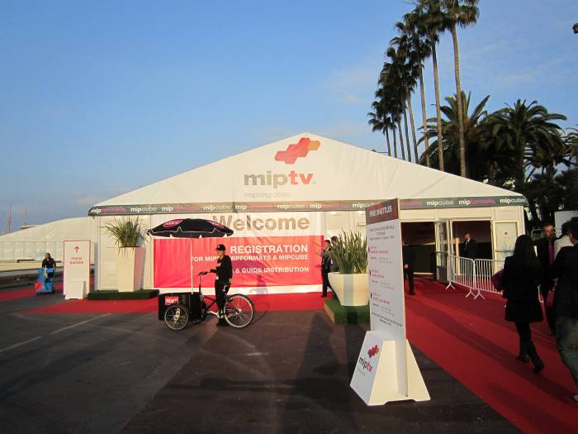
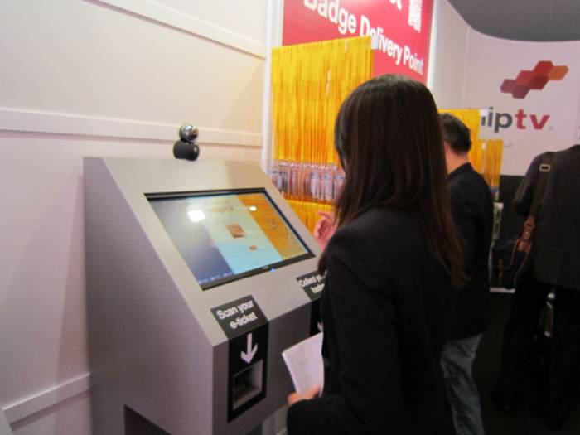
報到處帳篷
電子報到、拍照、領證

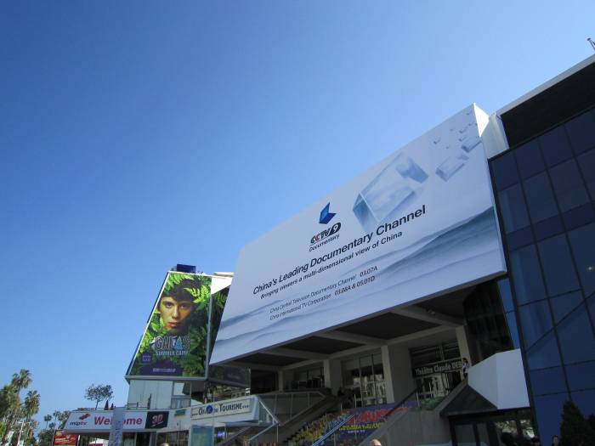
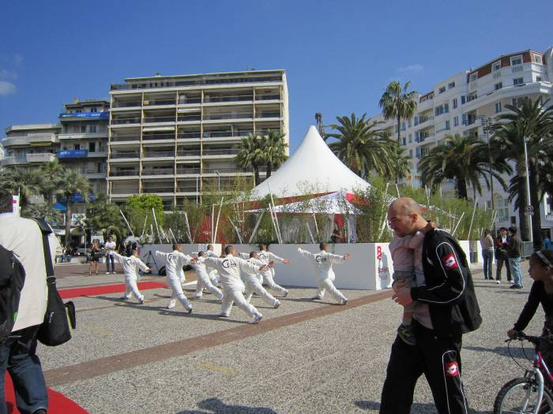
中國大陸廣告露出（展場外大型刊版）
中國中央電視臺特請國內武術表演者於展場外演出，吸引買家目光並為新戲宣傳


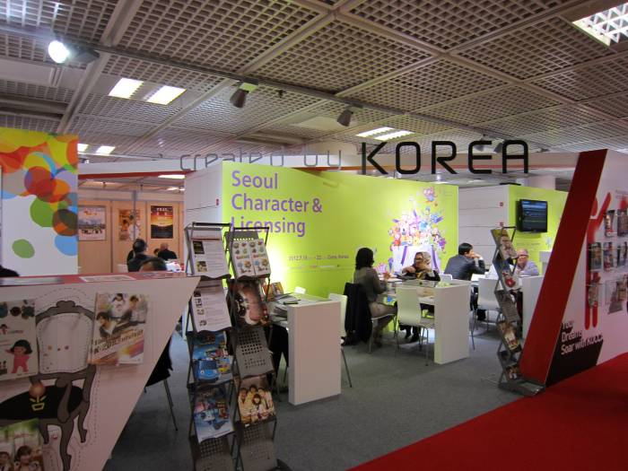
韓國廣告露出（於展場外大型刊版）
韓國國家館展館

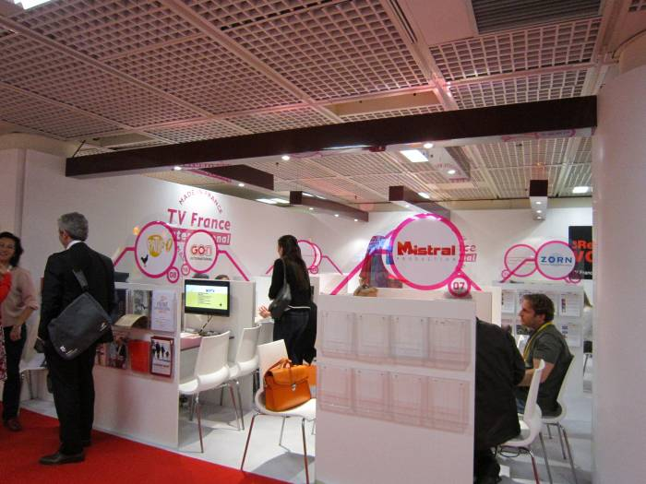
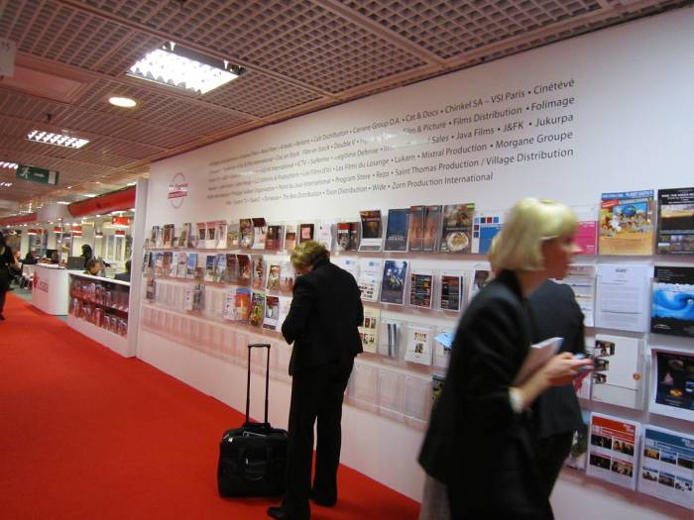
法國國家館展館
文宣海報架，吸引不少買家駐足拿取（在法國國家館展館）

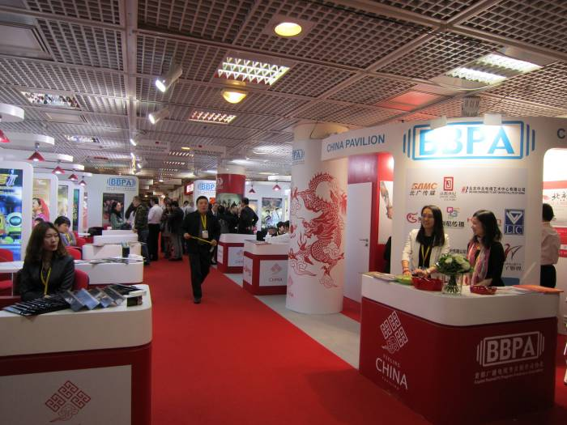
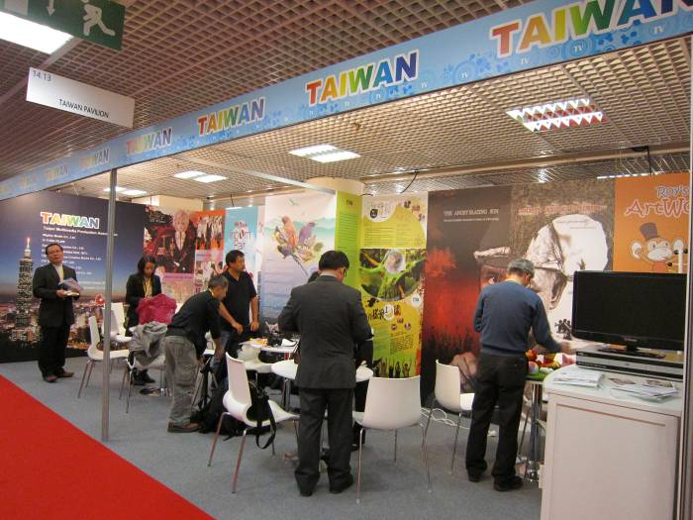
中國大陸國家館展館
台灣館（第一天，業者初抵展位時）

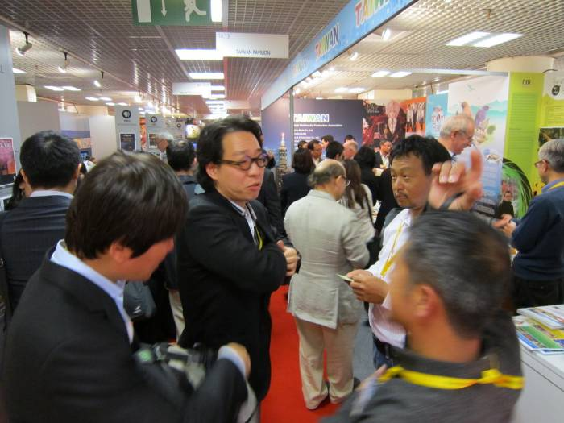
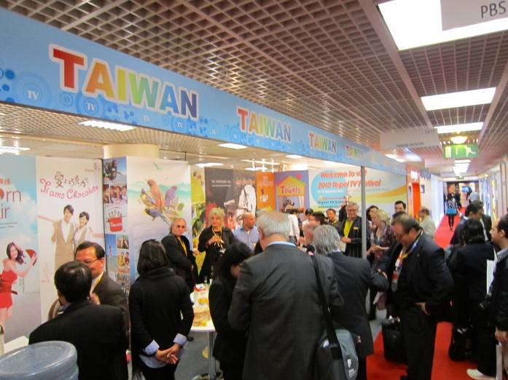
台灣館
台灣館酒會

